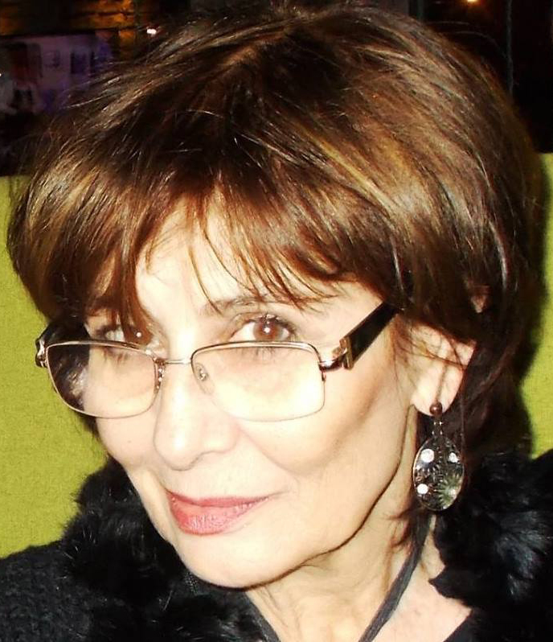 C U R R I C U L U M V I T A E

Nume PASARIN ( STANCIU ) GABRIELA - AURA

Data nasterii - 18 dec. 1950

Domiciliul - Bucuresti, Sos. Colentina 55, bloc 83, sc. 1 , ap. 58,
sector 2, cod 021 163

Telefon - 01- 02.242.95.50. / 0745. 019. 499

E- mail gabi.pasarin@ gmail.com , gabi.pasarin @hotmail.com
Studii - Institutul de Arhitectura si Urbanism ‘ ION MINCU’ –
Bucuresti ( 1971 /1974 ) - ( 1990 / 1993 )

Profesia - Arhitect diplomat,
- membru al Ordinului Arhitectilor din Romania , cu drept de semnatura nr.1827
- membru al Uniunii Arhitectilor din Romania - nr. (1906) 1291/ 1996

Limbi straine - franceza – scris si vorbit, engleza vorbit

Cunostiinte de lucru

pe computer : - ARHICAD, CorelDRAW, Adobe Photoshop, Microsoft Word,

Atitudine in munca - cooperanta, eficienta, dinamica, receptiva la
nou, om de echipa, sociabila, maleabila.

Hobby - literatura, muzica, arta, moda, calatorii.

EXPERIENTA PROFESIONALA
( ACTIVITATE - PORTOFOLIU LUCRARI )

1974 – 1975 - Combinatul Siderurgic Galati ( repartitie )

- amenajari interioare si exterioare la Grup
Adminisrativ – Combinatul Siderurgic Galati

1975 – 1986 - M.T.T.C. – Centrala de Constructii Cai Ferate –

Sectia de Proiectare

- Blocuri de locuinte de serviciu ( P+ 1) – GROZAVESTI

- Baze de cazare si de productie in cadrul organizarilor de santier la obiectivele : - Canal DUNARE-MAREA NEAGRA , Dublare linie CF . SIMERIA - PETROSANI
- Hala reparatii auto - utilaje si Sediu Administrativ la SUTA - CHITILA
- Sediu administrativ ( P+1) – Santier C.C.C.F. nr.5 -

CALARASI

1986 –1988 - Detasare I.P.Carpati – Casa Republici

1987 - Colectiv Coordonare Proiect :
- intocmire Plan General
- intocmit Sectiune Principala
- Colectiv Machete - executie machete ( detalii )

1988 – 1997 - M.T.T.C. – Centrala de Constructii Cai Ferate –
Sectia de Proiectare :

1988 - restaurare si reamenajare imobil bd. Republici
( fost Camin studentesc Arhitectura ) pentru sediu
birouri ROMSTRADE- BUCURESTI

- reamenajare Liceu Aurel Vlaicu - BUCURESTI

1989 - restaurare si reamenajare imobil in str. Schitu –
Magureanu pentru sediu birouri - Firma CRESCENT

1990 - reamenajare Stadion CLUB RAPID :
- intrari principale stadion
- piscina Club Rapid
- gradena oficiala

1991 - ofertare pentru :
- baze de productie
la Santiere MAROC
- baze de cazare
la Santiere KIEV

- locuinta particulara (P+1) - BUSTENI

1992 - sediu administrativ, magazin piese auto si bufet
pentru firma AUTO SERVICE - BUFTEA

1993 - sediu administrativ( P+1) pentru
Santier nr.5 – C.C.C.F. - CHITILA

1994 - reamenajare si extindere locuinta particulara
( P + 1), str. Vadul Moldovei - BANEASA
- locuinta particulara ( P + 1) la EFORIE- SUD
- locuinta particulara ( S+ P+ E ) - bd. Al. Ion Cuza -
BUCURESTI

1994 – 1996 - consolidare reamenajare si extindere
INSTITUT DE ENDOCRINOLOGIE C.I.PARHON – BUC. :
- reamenajare Corp D ( S+P+2E )
- reamenajare Corp C (S+P+2E )
- corp nou :
CORP DE LEGATURA ( S+P+2E )
- corp nou :
ANEXA corp C ( S+P+2E )

- - reamenajare Gradinita de Copii ( S+P+E ) in
str. Sold. Raducanu – Buc., pentru SEDIU

colaborare - Transformare Gradinita in
SPITAL DE NUTRITIE SI OFTALMOLOGIE (INBM.dr.M Paulescu)
str.G.Manolescu nr.32

1997 - corp administrativ ( P+ 2E ) – firma AUTO – BILAL
- reamenajare si extindere locuinta ( P+E+M )
str. Demnitatii nr.4 - BUCURESTI

- reamenajare Camin de nefamilişti pentru SEDIU
BIROURI SECTIA DE PROIECTARE A C.C.C.F.- GROZAVESTI

1997– 2000 - activitate de proiectare la domiciliu ca
ARHITECT AUTORIZAT – liber profesionist
(autoriz. nr. 0010613 / 10.10. 1995)

1998 - chiosc comercial in str. Spatarului - BUCURESTI
- chiosc comercial in str. Aromei nr.70 - BUCURESTI
- locuinta str. Salcioarei nr.16 – com. ROSU
- locuinta str. N. Serban nr. 28 - BUCURESTI
- locuinta P+1 si anexe – com. TARTASESTI
- modernizare chiosc comercial in str. Sold.
Cristescu Dima nr. 5 - BUCURESTI
- garaj si anexa str. Toporului nr. 15 - BUCURESTI
- releveu imobil str. Berzei nr.9
- atelier creatie – sat VALEA POPII, com. Mihaiesti

- colaborator la firma TRIUNO DOMUS srl.
- colaborator la firma EURO-ARHIPRO srl.
- colaborator la firma CAD-PRINTEXIM srl.
( proiectare locuinte, magazine, reamenajari
interioare, P.U.D.-uri, P.U.Z.-uri, relevee, decora-
tiuni interioare, etc.)

1998 - 1999 - UNIVERSITATEA DE ARHITECTURA ‘ION MINCU’
asistent ( colaborator ) la COLEGIU – Sectia urbanism an I
1999 - 2000 - UNIVERSITATEA DE ARHITECTURA ‘ ION MINCU ‘- asistent ( colaborator) la COLEGIU - Sectia de arhitectura an I si sectia de urbanism an II

- colaborare cu divrse firme de proiectere ( EURO - ARHIPRO srl.,
TIUNO DOMUS srl., FAST IMPORT-EXPORT srl.)
- consultant de specialitate al proiectului de investitii ‘ EUROCASA ‘ ,
la firma PROCAD srl.

2000 – 2002 - UNIVERSITATEA DE ARHITECTIRA ‘ ION MINCU ‘- asistent la
Colegiul (sectia Arhitectura de interior)
- designer la firma FAST IMPEX.srl (calendar DUFA 2000)
- colaborator la firma ARHIPRO srl.

2002 – 2004 - MIZAR PROIECT srl.– firma de proiectare
- sef proiect : - locuinta P+1, Snagov
- locuinta P+1 , Cernica
- locuinta P+1, str.Martisor,Bucuresti
- locuinta P+1, Pitesti
-
- colaborator - Complex Monahal – Snagov
( studiu fatade, partiu, redactare )

- extindere Biserica Catolica, Buzau
(proiect)
- reamenajare Teatrul de vara – Sibiu
(proiect de idee)

2004 - 2014 - SC. proprio dell’Arte srl. – firma de proiectare
- amenajare ap. , b-dul 1 Mai - Bucuresti
- Magazin str.Traian - Buc.
- Cavou Cimitir Sf.Vineri – Buc.
- Casa lemn sat BASCENII de SUS – Buzau
- Casa de Vacanta P+1+M – Tartasesti
- Amenajare Cabinet Medical in apart.str.TURDA- BUC.
- Pensiune P+3E - sat COBATESTI - jud.Harghita
- Amenajare Birouri - B-dul Dimitrie Pompei – Buc.
- Amenajare Birouri pt. Creativ Global Prperty-Buc.
- Casa de Vacanta P+E+M -Sarata Monteoru –Buzau
- reamenajare ap.Sos.Colentina-Buc.
- reamenajare intrare Bloc Sos.Colentina – Buc.
- atelier Sculptura – intr.Neatarnarii-Buc
- proiectare mobilier bucatarii, mobilier livingroom

2004 - 2014 - BIROU INDIVIDUAL DE ARHITECTURA (BIA) GABRIELA - AURA PASARIN
- Casa de Vacanta - Tulcea
- Casa de Vacanta – 2 Mai
- Locuinta P+1 - Sos.Mihai Bravu-Buc.
- Scenografie Film Radu Comanescu
- Grafica Coperta carte Duta Miclosan
- Proiecte mobilier Livingroom si Bucatarie
- Bloc Locuinte P +6 - Drumul Manastirea Varatec Buc.
- Atelier Sculptura - Bragadiru
- Bloc 8 Apartamente – Drumul Plaiul Sarului Buc.
- Reamenajari Apartamente : B-dul.Gloria, Sos.Colentina, Agricultori, Laptari-Tei,Eroii Sanitari, Prevederii.etc.
- Locuinte P+1+M - Tunari, Ganeasa, Straulesti, Cretesti,
Podul Pitarului, Sarata Monteoru

2007-2014 - proiecte in colaborare cu SC. GENERAL PROIECT CONSTRUCT srl :
- Locuinta P+1+M - Popesti Leordeni
- Bloc LOCUINTE P+4E +M str.Drumul Cretestilor – Buc.
- Extindere si reamenajare Locuinta P+E+M- B-dul Eroii Sanitari – Buc.
- Bloc Birouri P+2E+M in str.Straulesti– Buc.

- Locuinte : Stefanesti, Gruiu, Bordeni, etc

- Bloc Birouri P+E+M in str.Taian nr.26 – Buc.
- Locuinte : sat Podul Pitarului,Tartasesti
- amenajare Salon Coafor in apartament 2 cam.- str.Zizin nr.11, Buc.

-proiect in colaborare cu BCPC:
- consultanta si verificare Pr.Spital Judetean Oltenita

2014-2017 - proiecte in colaborare cu SC.Architect Service srl
– compex birouri (Orange, Scanska)

- proiecte BIA Gabriela Aura Pasarin :
- transformare locuinta P+M in P+1 in cartier Baneasa
- amenajare Cabinet Stomatologic in apartament str.Traian 195
- Locuinta unifamiliala P, in Afumati

